FICHA TÉCNICA

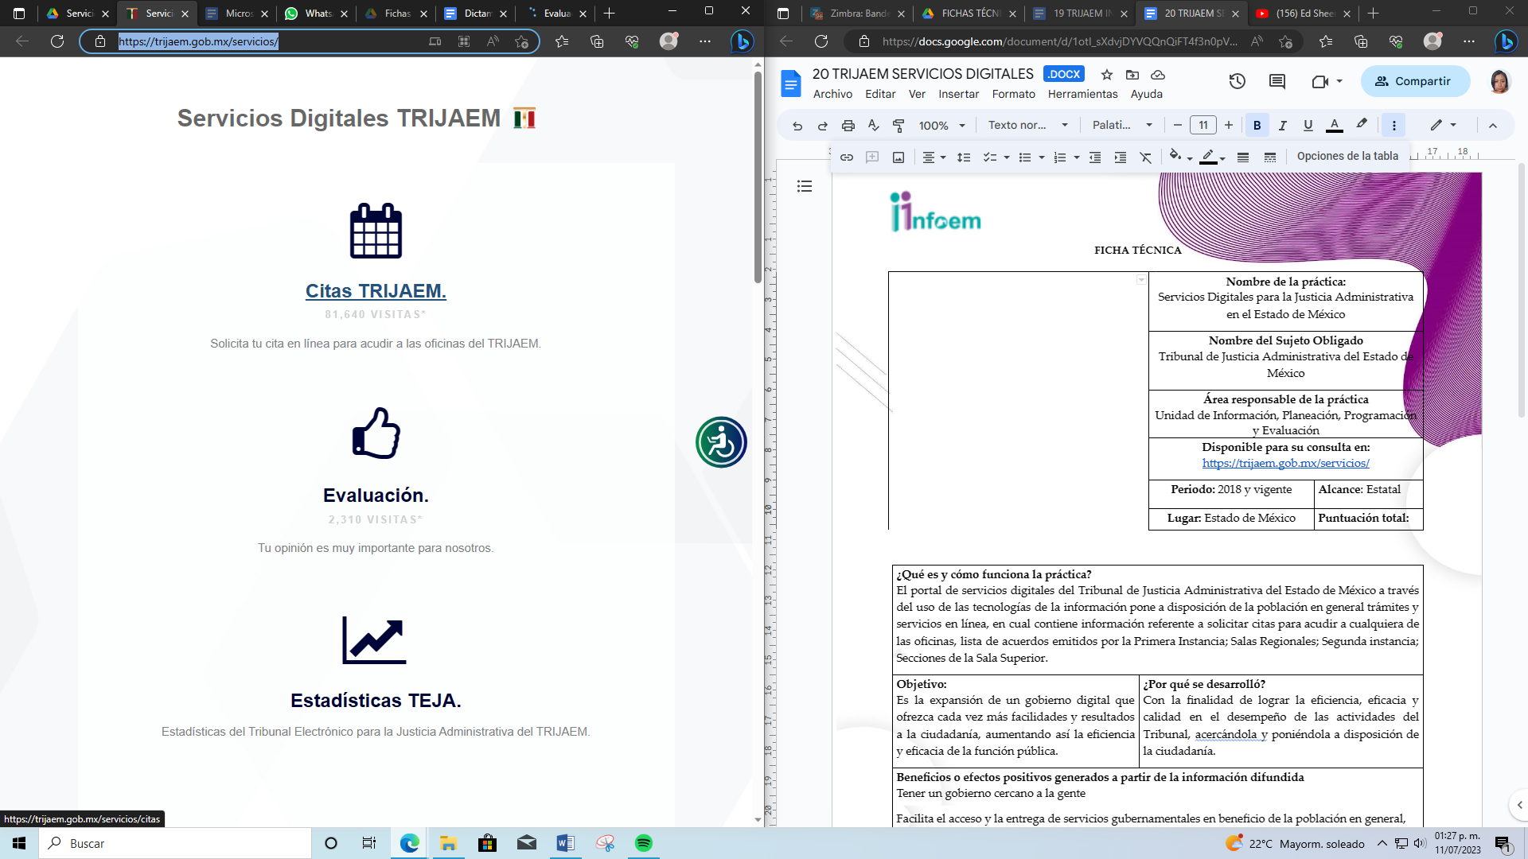 | Nombre de la práctica:  Servicios Digitales para la Justicia Administrativa en el Estado de México
Nombre del Sujeto Obligado
Tribunal de Justicia Administrativa del Estado de México
Área responsable de la práctica
Unidad de Información, Planeación, Programación y Evaluación
Disponible para su consulta en:
https://trijaem.gob.mx/servicios/
 | Periodo: 2018 y vigente | Alcance: Estatal
 | Lugar: Estado de México | Puntuación total: 100

¿Qué es y cómo funciona la práctica?
El portal de servicios digitales del Tribunal de Justicia Administrativa del Estado de México a través del uso de las tecnologías de la información pone a disposición de la población en general trámites y servicios en línea, en cual contiene información referente a solicitar citas para acudir a cualquiera de las oficinas, lista de acuerdos emitidos por la Primera Instancia; Salas Regionales; Segunda instancia; Secciones de la Sala Superior.
Objetivo:  Es la expansión de un gobierno digital que ofrezca cada vez más facilidades y resultados a la ciudadanía, aumentando así la eficiencia y eficacia de la función pública. | ¿Por qué se desarrolló?  Con la finalidad de lograr la eficiencia, eficacia y calidad en el desempeño de las actividades del Tribunal, acercándose y poniéndose a disposición de la ciudadanía.
Beneficios o efectos positivos generados a partir de la información difundida
Con la finalidad de lograr la eficiencia, eficacia y calidad en el desempeño de las actividades del Tribunal, acercándose y poniéndose a disposición de la ciudadanía.
¿La práctica cuenta con mecanismos de participación ciudadana durante el proceso?  Sí, se cuenta con una evaluación ciudadana en su plataforma. | ¿Cómo contribuye a la apertura gubernamental?  Mejorar el acceso a trámites o servicios
Descripción:
Esta práctica proporciona información acerca de Protección Civil al Interior del Tribunal que contiene: programa interno, ordenamiento legal, información de sus brigadistas, información para realizar servicio social en el Tribunal tales como los requisitos, las carreras solicitadas, entre otros. Pone a disposición también un espacio para tramitar Citas en línea para acudir a cualquiera de las oficinas; un Listado de Acuerdos para su consulta, un Portal para solicitar asesoría de parte del personal, Líneas de captura para el pago de derechos y aprovechamientos, un sistema para consulta de Jurisprudencias por época, registro, etc., así como los Estrados digitales, reduciendo de esta manera costos, representando un ahorro de tiempo para la ciudadanía, optimizando la prestación de los trámites y servicios. Por otro lado, utilizó como medios de difusión alternos sus redes sociales. Cuenta con estadísticas descargables en formatos de datos abiertos “CSV”. La información de esta práctica va dirigida a un grupo específico de la sociedad como los servidores públicos del Tribunal y Abogados que hacen uso de la misma.

